Отчёта по лабораторной работе №9

Текстовый редактор vi

Николаев Дмитрий Иванович

Содержание

# Цель работы

Познакомиться с операционной системой Linux. Получить практические навыки работы с редактором vi, установленным по умолчанию практически во всех дистрибутивах.

# Выполнение лабораторной работы

## Первая часть. Создание нового файла с использованием vi

1. Создал каталог ~/work/os/lab06.
2. Перешёл в созданный каталог.
3. Вызвал vi и создал файл hello.sh

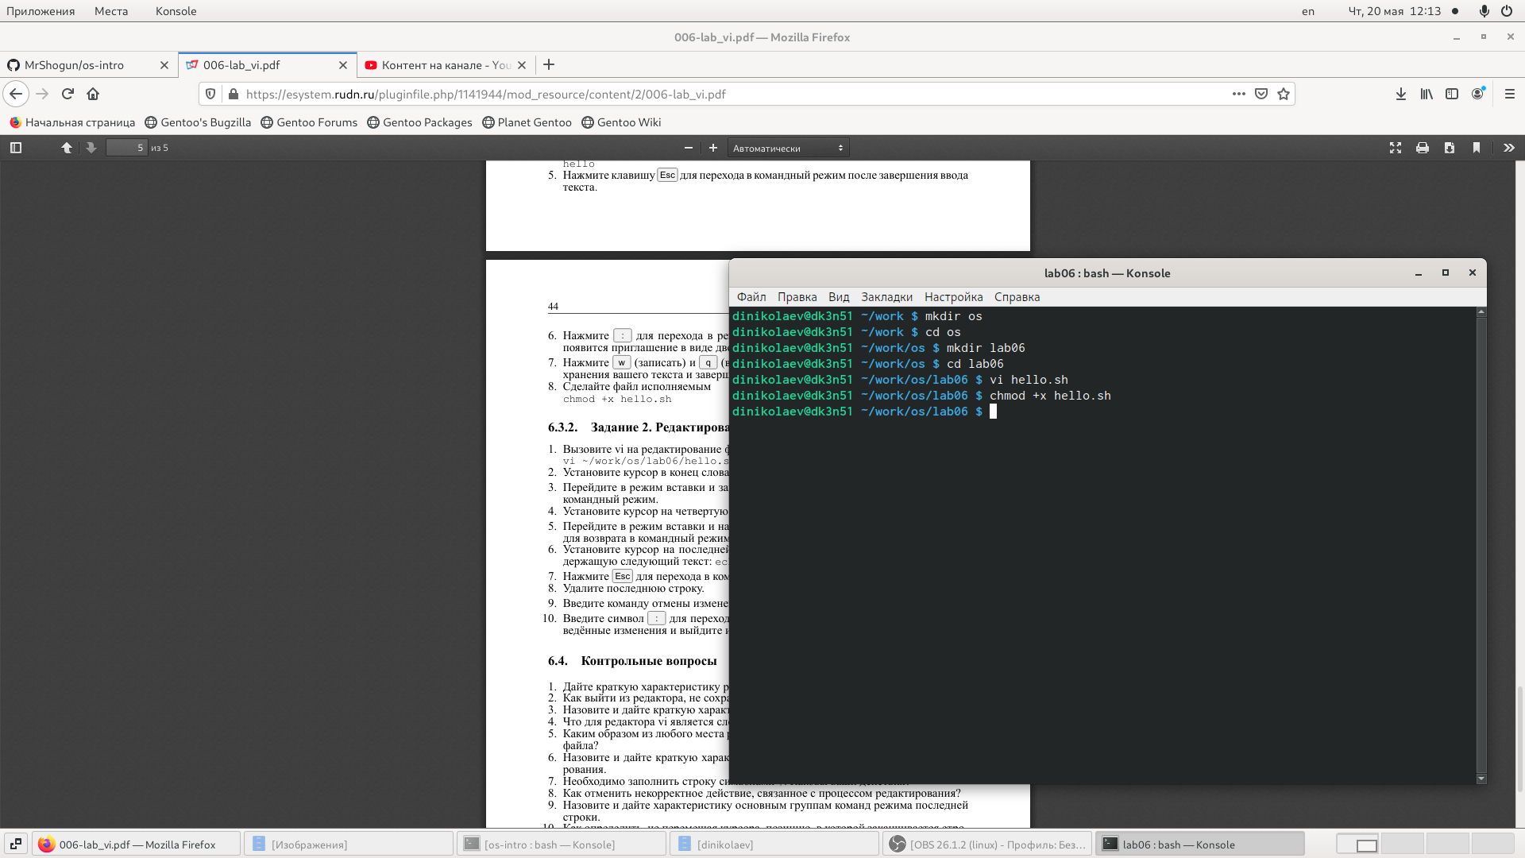

1

1. Включив режим вставки в vi ввёл следующий текст:

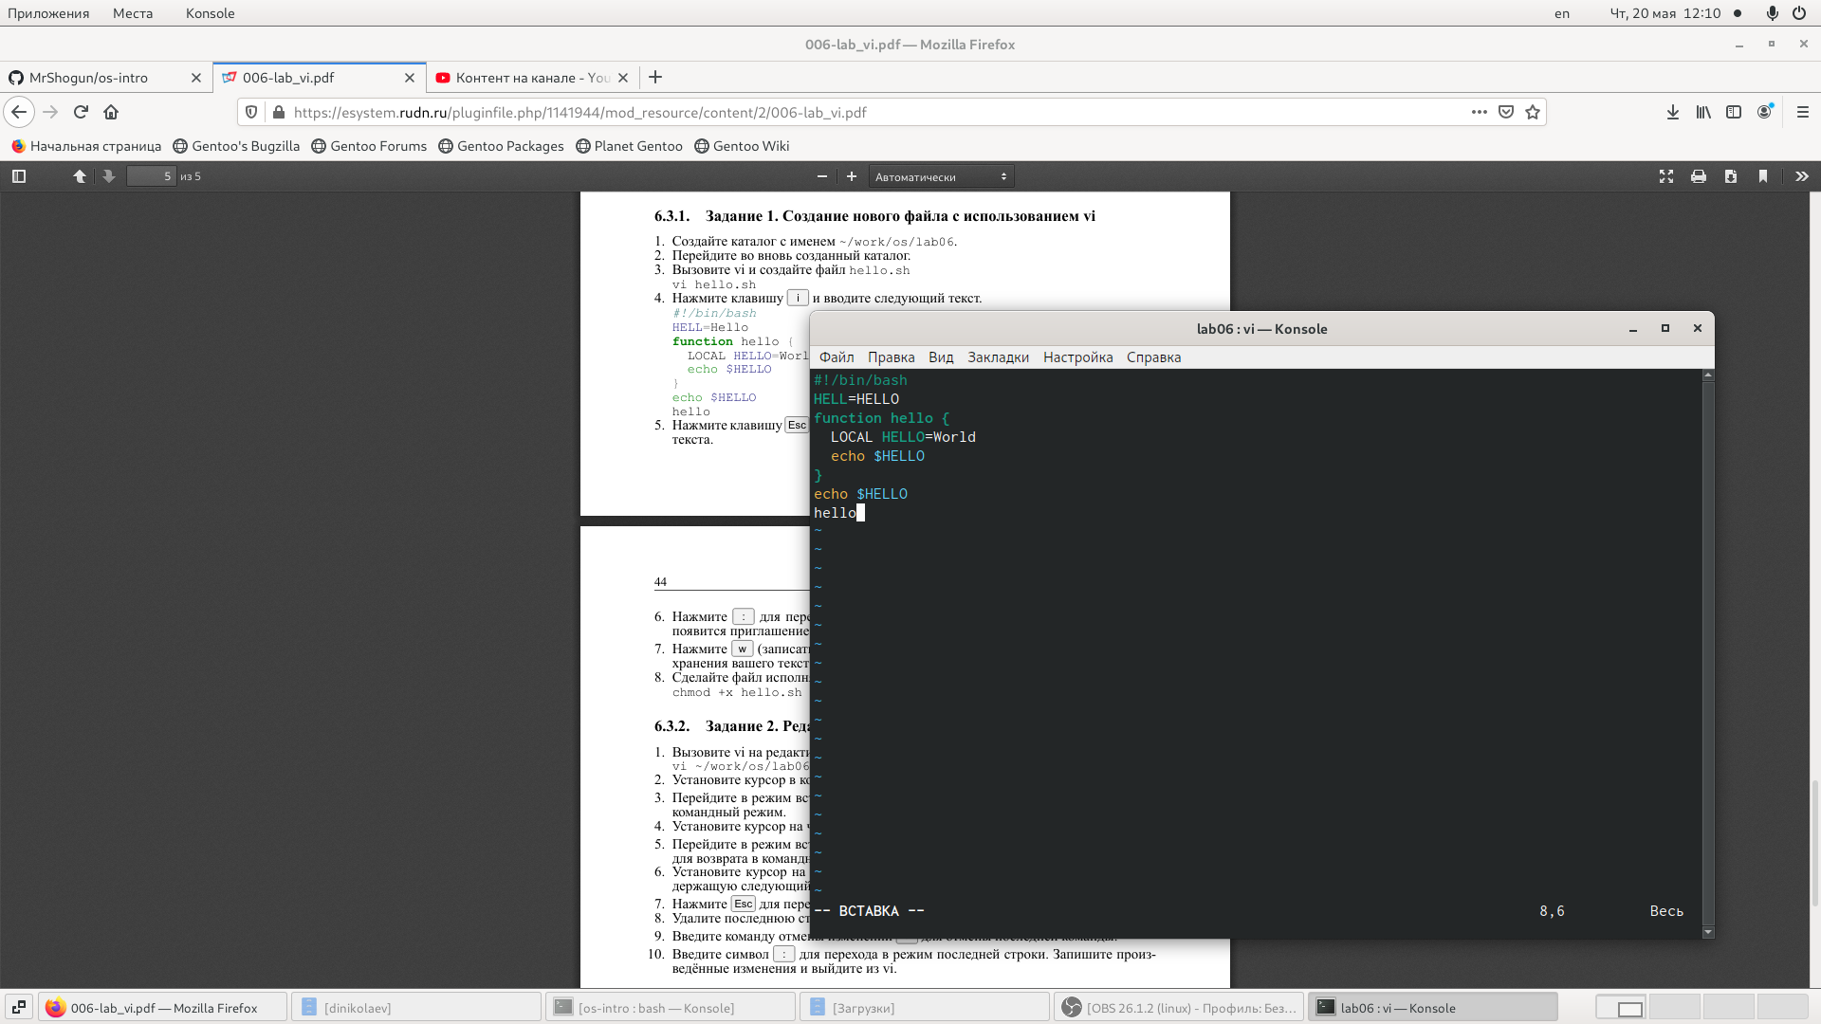

2

1. С помощью клавиши esc вернулся в командный режим.
2. Нажав “:” перешёл в режим последней строки. После нажав “w” (записать) и “q” (выйти), а затем нажав Enter, сохранил текст и завершил работу в редакторе.
3. Сделал файл hello.sh исполняемым (Скриншот 1).

## Вторая часть. Редактирование существующего файла

1. Вызвал vi для редактирования файла ~/work/os/lab06/hello.sh.
2. Установил курсор в конец слова HELL и, перейдя в режим вставки, заменил его на HELLO. Вернулся в командный режим (Esc).
3. Установил курсор на четвёртую строку и стёр слово LOCAL (“d+w”) и, перейдя в режим вставки ввёл local. Вернулся в командный режим.
4. Установил курсор на последнюю строку файла, вставил после неё строку, содержащую текст: echo $HELLO. Вернулся в командный режим.
5. Удалил последнюю строку (“d+d”).
6. Ввёл команды для отмены изменений (“u”) в командном режиме для отмены последней команды.
7. Ввёл символ “:” для перехода в режим последней строки. Записал произведённые изменения и вышел из vi (“:+w+q”).

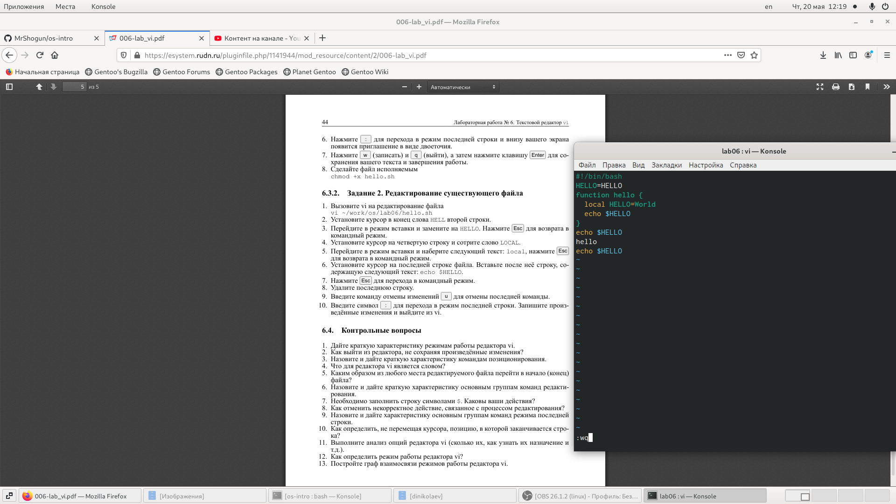

3

## Контрольные вопросы

1. Основными режимами работы можно выделить 3 из них: командный режим необходим для ввода команд редактирования файла и перемещения по нему же; режим вставки нужен для ввода содержания редактируемого файла; режим последней строки позволяет копировать и перемещать текст, записывать файл и выходить из редактора, а также настраивать рабочую среду.
2. Набрать символ “q” (“q!”).
3. “0” - переход в начало строки. “$” - переход в конец строки. “G” - переход в конец файла. “n+G” - переход на строку с номером n.
4. Слово - строка символов из букв, цифр и символов подчеркивания.
5. Воспользоваться командой “n+b”, взяв n большим (использовать “G”) для перехода в начало (конец) файла.
6. Вставка текста - позволяет вставить текст в некотором месте; вставка строки - позволяет вставить строку в зависимости от положения курсора; удаление текста - позволяет удалить символ, слово , строку или текст в зависимости от положения курсора; отмена и повтор произведённых изменений; копирование текста в буфер - копирует строку(и) или слово в буфер; вставка текста из буфера - вставляет текст в зависимости от положения курсора; замена текста - позволяет заменить слова, часть строки или текст; поиск текста - позволяет произвети поиск по тексту указанной строки.
7. Написать “$”, скопировать с помощью “Y” и вставить с помощью “n+i”.
8. Использовать команду “u” для отмены последнего изменения.
9. Копирование и перемещение текста - позволяет удалять, перемещать, копировать и записывать в файл промежутки строк; запись в файл и выход из редактора - позволяет записывать изменённый текст, выходить из редактора vi, а также возвращаться в командный режим, отменив все изменения с последней записи; опции - позволяет вывести полный список опций, номера строк, невидимые символы, а также не учитывать в поиске, является ли символ прописным или строчным.
10. Перейти в конец строки с помощью “$”.
    * set - показывает значения опций, отличающихся от настроенных по умолчанию.
    * set all - показывает значение всех опций, кромер терминальных.
    * set termcap - показывает значение терминальных опций (в графическом интерфейсе изменение их кодов не приводит к полезным изменениям).
    * set ? - показать значение определённой опции.
    * set - включить некторую опцию.
    * set no - отключить некторую опцию.
11. При запуске редактора, вы оказываетесь в командном режиме, что в редакторе не отмечается. При переходе в какой-либо (режим вставки различными командами) другой режим в левом нижнем углу отображается название данного режима, возвращение к командному режиму осуществляется с помощью команды Esc.
12. Граф взаимосвязи режимов работы редактора vi.

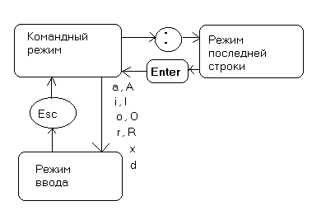

interconnection_graph

# Выводы

Глубже ознакомился с системой Linux. Получил практические навыки для работы с редактором vi, который установлен в большинстве дистрибутивов.